НИЙСЛЭЛИЙН ЕРӨНХИЙ БОЛОВСРОЛЫН ЛАБОРАТОРИ 23 ДУГААР ДУНД СУРГУУЛИЙН ЯПОН ХЭЛНИЙ БАГШ З.ДЭЛГЭРМААГИЙН I ХАГАС ЖИЛИЙН ТАЙЛАН
2019- 2020 ОНЫ ХИЧЭЭЛИЙН ЖИЛ
- 1. СТАНДАРТЫГ ХЭРЭГЖҮҮЛЭХ ҮЙЛ АЖИЛЛАГАА
СУРГАЛТЫН ХӨТӨЛБӨРИЙН БОЛОВСРУУЛАЛТ
2019- 2020 оны хичээлийн жилд Сайжруулсан хөтөлбөрийн сургалтанд хамрагдан дадлага ажил хийсний үндсэн дээр сургуулийн хөтөлбөрийг шинэчлэн сайжруулалт хийж сургалтандаа ашиглаж байна. Нэгж хичээлийн хөтөлбөрийн загварыг шинэчлэн боловсруулан бусдад түгээн туршлага солилцож байна. Сайжруулсан загвараар 1,2 дугаар улирлын 3-12 дугаар ангийн нэгж хичээлийн хөтөлбөрийг бүрэн боловсруулсан.
2.СУРГАЛТЫН ХӨТӨЛБӨРИЙН ХЭРЭГЖИЛТИЙГ ҮНЭЛЭХ
ХҮҮХЭД НЭГ БҮРИЙН ЭЗЭМШСЭН МЭДЛЭГ ЧАДВАРЫН АХИЦ
    - МЭДЛЭГ ЧАДВАРЫН СОРИЛЫН ДҮГНЭЛТ, АНАЛИЗ
Мэдлэг чадварын сорилын сэдвийн боловсруулалтыг Т.Мөнхбаясгалан, Г.Тэргэлсаран багштай хамтран хийв. 3б-5б ангиас бичгээр, 6б-12б ангиас мүүдлээр шалгалт авлаа.
3б анги 40 минутын хугацаатай. Хирагана үсгийг унших, бичих, ялгах даалгавар, мөн үгийн утгыг бичих даалгавартай байсан.
4б ангийн шалгалтын сэдэв 40 минутанд хийж гүйцэтгэх ёстой, катакана цагаан толгойн үсгийг уншиж бичих, орчуулах,гадаад үг хэллэг ялгаж таних, зөв бичих даалгавартай.
Сурагч:
- Хатанзориг – Үг цээжлээгүй
- Баялаг-Эрдэнэ- Үсгээ нүдлээгүй, үг цээжлээгүй
- Биндэръяа- Үсгээ нүдлээгүй, үг цээжлээгүй
- Маргад.Э- Үсгээ нүдлээгүй, үг цээжлээгүй
- Төгөлдөр-Яруу- Үсгээ нүдлээгүй, үг цээжлээгүй
- Энхшүр- Үсгээ нүдлээгүй, үг цээжлээгүй
- Батмэнд- Үсгээ нүдлээгүй, үг цээжлээгүй
- Бат-Оргил- Үсгээ нүдлээгүй, үг цээжлээгүй
Эдгээр сурагчид сайн анхаарах шаардлагатай байна.
5б ангийн шалгалтын хугацаа 40 минут. Өөрийгөө танилцуулж эх бичих даалгаврыг сайн гүйцэтгэсэн байсан. Ханзны дарааллыг сайн бичсэн. Үг сайн цээжлээгүй сурагчид байна.
5б ангийн сурагч:
- Амин-Эрдэнэ
- Амирлан.Бая
- Анхжигүүр
- Мишээл.А
- Мөнх-Оргил
- Мөнх-Эрдэнэ
- Оргил, Цэлмүүн, Мөнхтогтох, Мөнхжин нар - үгээ сайн цээжлээгүй
Эдгээр сурагчид сайн анхаарах шаардлагатай байна.
6б ангиас анх удаа мүүдлээр шалгалт авсан. Хүүхдүүд сайн хийж гүйцэтгэлээ.
6б ангийн сурагч:
- Чинболор- үгээ цээжлээгүй
- Тэнүүнтөгс- үгээ огт цээжлээгүй
- Содбилэг- үгээ сайн цээжлээгүй
- Анужин, Маргад-Эрдэнэ нар үгээ сайн цээжлээгүй байгаа тул анхаарах шаардлагатай байна.
7б- 11б ангийн шалгалтын сэдвийг Япон хэлний мэдлэгийн ТТШ-ын хэлбэрээр боловсруулан Мүүдлээр авсан. Тус ангиуд бүгд уг шалгалтанд хамрагдаж байгаа учраас сэдвийг түүнээс боловсруулсан. 7б анги анх удаа уг шалгалтыг өгч байгаа учраас нилээн тааруу дүгнэгдсэн тул цаашид энэ хэлбэрээр шалгалтын сэдвийг боловсруулж авч хэвших нь зүгээр байна. 8б- 11б ангиуд 2- оос дээш удаа өгч байгаа тул уг шалгалтын хэлбэрт дассан байгаа нь ажиглагдаж байлаа.
8б ангийн сурагчид сонсох даалгавар мөн үгсийн сан дээр оноо алдсан тул анхаарах шаардлагатай байна. Төрболд, Энхцэнгэл нар программын зөрүүүтэй ч хичээн суралцаж байна. Анхбаяр, Балжинням, Гантогтох, Мөнгөн, Номан нар илүү анхааран суралцах хэрэгтэй.
9б ангийн сурагч:
- Мөнхзул, Алтангэрэл, Анхбаяр, Билгүүн-Анир нар хичээн ахиц гарч байна. Бат-Оргил, Бямбанаран, Сүхбат нар маш сайн хичээх шаардлагатай байна.

Бага, дунд, ахлахаар нь нэгтгэж үзэхэд ахлах ангийн сурагчдын сонсох чадвар илүү сайн байна. Бага ангийн сурагчдын бичих, ярих чадвар дунд, ахлах ангиасаа арай илүү байна. Энэ нь агуулгатай холбоотой хэдий ч харилцаан дээр тулгуурласан ОУ- ын JF стандартыг үндэслэн боловсруулсан сурах бичгийг ашиглаж байгаатай холбоотой юм. Дунд ангийн сурагчдын унших чадвар маш сайн байна. Ярих чадвар мөн сайн байгаа нь дээр дурдсан сурах бичгийг ашигладагтай холбоотой юм.
    - СТАНДАРТ ХЭРЭГЖИЛТ
№ | Анги | Дүгнэгдэх | Дүгнэгдсэн | Түвшин |  |  |  |  |  |  |  | Тайлбар
 |  |  |  | 8 | 7 | 6 | 5 | 4 | 3 | 2 | 1 | Тайлбар
1 | 3Б | 31 | 31 | 9 | 9 | 7 | 6
2 | 4Б | 31 | 31 | 21 | 5 | 4 | 1
3 | 5Б | 31 | 31 | 11 | 10 | 4 | 2 | 2 | 2
4 | 6Б | 26 | 26 | 9 | 8 | 4 | 2 | 3
5 | 7Б | 30 | 30 | 9 | 12 | 4 | 4 | 1
6 | 8Б | 26 | 26 | 6 | 7 | 6 | 7
7 | 9Б | 19 | 19 | 11 | 4 | 1 | 1 | 2
8 | 10Б | 19 | 19 | 11 | 3 | 1 | 4
9 | 11Б | 21 | 21 | 14 | 3 | 1 | 3
10 | 12Б | 19 | 19 | 18 | 1
НИЙТ |  | 253 | 253 | 119 | 62 | 32 | 30 | 8 | 2
Нийт эзлэх % |  |  |  | 47% | 24.5% | 12.6% | 11.8% | 3.1% | 0.7%

7- 12 дугаар ангийн хувьд япон хэлний мэдлэгийн ТТШ- нд бэлдэх гол зорилготойгоор ажиллаж байгаа билээ. Уг шалгалт нь унших, бичих, сонсох чадварыг шалгах цогц шалгалт байдаг. Олон улсад нэгэн зэрэг явагддаг. Уг шалгалтыг өгснөөр өөрийгөө ямар түвшний мэдлэгтэй байгааг мэдэхээс гадна яг аль чадвар дээр анхаарах шаардлагатай байгаагаа мэдэж авдаг үр дүнтэй шалгалт юм. Үгсийн сан, ханз, хэлзүйн дүрэм, уншлага, сонсголын даалгаврыг тодорхой хугацаанд хийж гүйцэтгэдэг. Жишиг даалгавар дээр ажиллан, адилхан хэлбэрээр шалгалт авч, алдааг тайлбарлаж өгч байна. 7б, 8б ангиудад анх удаа өгч хүүхдүүд олон байгаа учраас үнэлгээ доогуур гарч байна. Эхний түвшинд тэнцсэн сурагч дараагийн түвшинд бүртгүүлэн шалгалт өгнө гэсэн шаардлага тавин ажиллаж байна.
Дэмжлэг хэрэгтэй сурагчидтай ажилласан байдал

№ | АНГИ | Сурагчдын нэр | Шалтгаан | Ажилласан байдал
1 | 4б | Билгүүн.О | Анхаарлаа төвлөрүүлж сууж сураагүй  Хичээлийн хэрэгсэл дутуу  Их ярьдаг | Өөрт нь хичээлийн хэрэгсэл дутуу байх тохиолдолд хичээлд суулгахгүй гэдгийг сануулав  - Гэрийн даалгавар тогтмол шалгаж байна
2 | 4б | Чингүүн.Б | Ойлголт удаан  Аливаа даалгаврыг гүйцэтгэх хурд удаан байна | АУБ-д хэлж зөвлөв
3 | 4б | Төгс-Очир | Тогтож сууж сураагүй  Хичээл дэр зүгээр суух нээд байдаг | Сууж чадахгүй байгаа нь эрүүл мэндтэй холбоотой өөрөөр хэлбэл гарын ариун цэвэр сахиагүйгээс цагаан хорхойтой болсон учраас загатнаад сууж чадахгүй болдог гэж тайлбарласан тул өөртөө дүгнэлт хийсэн бололтой арай гайгүй болж байна
4 | 4б | Баяржавхлан.Б | Өөрийгөө илэрхийлэх чадвар сул  Даалгавар гүйцэтгэх хурд удаан | Өөртөө итгэлтэй байхыг зөвлөв  Анхнаасаа сайн сурахгүй бол ангийнхнаасаа хоцроод уншиж бичиж чадахгүй болно гэдгийг хэлж ойлгуулав.
5 | 5б | Мөнхжин | Хичээл дээр ярих дуртай  Хичээлийн хэрэгсэл дутуу ирдэг  Гэрийн даалгавар тогтмол хийдэггүй | Хичээлдээ анхаарлаа хандуулж оролцож байж ойлгоно, юм сурна гэдгийнсайн тайлбарлав. Хичээлийн хэрэгсэл бүрэн авчирч байгаа
6 | 5б | Мөнхтогтох | Ярих дуртай хэдий ч өөрийгөө илэрхийлж хичээлд оролцдоггүй  Гэрийн даалгавар тогтмол хийдэггүй | Өөртөө итгэлтэй байхыг зөвлөв.  Хичээлдээ анхаарлаа хандуулж оролцож байж ойлгоно, юм сурна гэдгийг сайн тайлбарлав. Хичээлийн хэрэгсэл бүрэн авчирч байгаа
7 | 5б | Оргил | Чадвар сул  Ойлгоц удаан, тогтоолт байхгүй байна | Хичээлд идэвхтэй оролцдог ч үсэг, үгээ хооронд нь холих тохиолдол их байна. Үг, үсгээ маш сайн цээжлэх хэрэгтэйг ойлгуулав
8 | 5б | Цэлмүүн | Шилжиж ирсэн, программын зөрүүтэй. Их ярьдаг.Ёс зүйгүй үйлдэл гаргадаг. | Хичээлийн үеэр тухайн сурагчтай ганцаарчилж ажиллах боломж хомс тул гэрийнхэндээ хэлж байгаад гадуур сургалтанд суухыг зөвлөв.  Илүү дутуу олон юм яриахгүй байхыг сануулав
9 | 6б | Чинболор  Тэнүүнтөгс  Содбилэг  Анужин | Хоцрогдол ихтэй  Үг дуу цөөтэй, өөрийгөө бүрэн гүйцэд илэрхийлдэггүй  Хичээл шалтгаангүй тасалдаг | АУБ-д бодит байдлыг тайлбарлан цаашид хэрхэн ажиллах талаар зөвлөлдөв.

  - ТӨЛӨВШИЛ:
Оролцоо:
3- 5 АНГИ
* Япон хэлээр зөв мэндэлж сурах
* Шинэ стандартын сурах бичгийг зааврын дагуу ашиглах талаар тайлбарлан зөв ойлголттой болгох
* Хичээлд анхаарлаа төвлөрүүлж сууж сурах тал дээр анхаарч ажилласан
6- 9 ДҮГЭЭР АНГИ
* Шинэ стандартын сурах бичгийг ззаврын дагуу ашиглах талаар зөв ойлголттой болох
* Дасгал ажлын дэвтэрт явцын үнэлгээг тогтмол хийх нь сурагчдын идэвх оролцоог нэмэгдүүлсэн
* Япон хэлний мэдлэгийн ТТШ- нд сурагчдыг бүрэн хамруулах /7-9 анги /
- Япон монгол толь бичиг ашиглаж сурах
- U-CLASS STUDENT апп ашиглан таблет дээр ажиллаж сурах
10- 12 ДУГААР АНГИ
- Япон хэлний мэдлэгийн ттш- нд сурагчдыг бүрэн хамруулах
- Бие даан мэдлэг бүтээх тал дээр түлхүү анхаарч ажилласан
- Япон монгол толь бичиг ашиглаж сурах
- U-CLASS STUDENT апп ашиглан таблет дээр ажиллаж сурах

Дадал хэвшил:
3- 5 АНГИ
* Японоор тогтмол мэндэлж сурсан
* Ном дэвтрээ хавтаслаж, тогтмол авч явдаг болж байгаа
* Хичээлд оролцохдоо анхаарлаа төвлөрүүлж сурч байна
6- 12 ДУГААР АНГИ
- Ном дэвтрээ хавтаслаж, тогтмол авч явдаг болж байгаа
- Ахлах ангийн сурагчид бие даан мэдлэг бүтээх арга барилд суралцаж байна
Анги бүлэг | Сурагчдын тоо | Хавтастай | Хавтасгүй
3б | 31 | 31 | -
4б | 31 | 31 | -
5б | 31 | 28 | 3
6б | 26 | 26 | -
7б | 30 | 30 | -
8б | 26 | 26 | -
9б | 19 | 16 | 3
10б | 19 | 15 | 4
11б | 21 | 17 | 4
нийт | 234 | 220 | 14
нийт | 234 | 94% | 5.9%

Зан чанар:
- Бусадтай зөв боловсон харилцах гэдэг япон хүний 1 гол онцлог байдаг гэдгийг сурагчдад ойлгуулснаар найз нөхөд, багш ажилчид, ер нь бусдыг хүндэтгэх хандлагатай болдог.
- Анги танхимд бүдүүлэг үг хэллэг, хараалын үг хэлэхгүй байхыг байнга сануулж, хэлсэн тохиолдолд анхааруулснаар ангид хэрэглэх нь багассан. Японоор тухайн тэмдэглэгээг бичин самбарт байрлуулж хичээл эхлэхийн өмнө бүх сурагчдаар уншуулдаг.
7б, 8б, 9б анги:
- ОУ- ын хэмжээнд зохион байгуулагддаг Япон хэлний мэдлэгийн ТТШ- ын N5- N2 түвшинд нийт 7б- 9б ангийн нийт 125 сурагчдыг бүртгүүлж, тусгай хөтөлбөрийн дагуу бэлдлээ. 2018- 12- 01- ны өдөр шалгалтаа амжилттай өгсөн бөгөөд хариу 2 сард нэгдсэн журмаар гарна.
11б, 12б анги:
- ОУ- ын хэмжээнд зохион байгуулагддаг Япон хэлний мэдлэгийн ТТШ- ын N5- N2 түвшинд нийт 80 сурагчийг бүртгүүлж, тусгай хөтөлбөрийн дагуу бэлдлээ. 2018- 12- 01- ны өдөр шалгалтаа амжилттай өгсөн бөгөөд хариу 2 сард нэгдсэн журмаар гарна
- 11б ангийн сурагч,З.Урангоо,12б ангийн сурагч Б.Баярсайхан,10б У.Оюун-Эрдэнэ, Б.Сэргэлэн, 12бангийн О.Номин нар нийслэлийн япон хэлний сургалттай ЕБС- иудын дунд зохион байгуулсан “ Ханзны 4 дүгээр наадам” – д амжилттай оролцон тусгай байр эзэлж үнэ бүхий зүйлээр шагнуулав.
Сурагчдын амжилт:
№ | Сурагчийн овог, нэр | Анги | Тэмцээн уралдааны нэр | Хугацаа | Амжилт
1 | М.Мандалжэд | 7б | Ханзны 5 дугаар наадам | 2019-09-28 | 3 дугаар байр Өргөмжлөл, Начин цол,үнэ бүхий зүйл
2 | Н.Санчир-Ивээлт | 7б | Ханзны 5 дугаар наадам | 2019-09-28 | 3 дугаар байр Өргөмжлөл, Начин цол,үнэ бүхий зүйл
3 | Б.Батмэнд | 6б | Ханзны 5 дугаар наадам | 2019-09-28 | 3 дугаар байр Өргөмжлөл, Начин цол,үнэ бүхий зүйл
4 | Б.Анужин | 8б | Ханзны 5 дугаар наадам | 2019-09-28 | 3 дугаар байр Өргөмжлөл, Начин цол,үнэ бүхий зүйл
5 | Г.Хүслэн | 9б | Ханзны 5 дугаар наадам | 2019-09-28 | 3 дугаар байр Өргөмжлөл, Начин цол,үнэ бүхий зүйл
6 | З. Урангоо | 11б | Ханзны 5 дугаар наадам | 2019-09-28 | Тусгай байр эзэлж, өргөмжлөл, үнэ бүхий зүйл
7 | Б.Сэргэлэн | 10б | Ханзны 5 дугаар наадам | 2019-09-28 | Тусгай байр эзэлж, өргөмжлөл, үнэ бүхий зүйл
8 | С.Баярсайхан | 12б | Ханзны 5 дугаар наадам | 2019-09-28 | Тусгай байр эзэлж, өргөмжлөл, үнэ бүхий зүйл
9 | О. Номин | 12б | Ханзны 5 дугаар наадам | 2019-09-28 | Тусгай байр эзэлж, өргөмжлөл, үнэ бүхий зүйл
10 | У.Оюун-Эрдэнэ | 10б | Ханзны 5 дугаар наадам | 2019-09-28 | Тусгай байр эзэлж, өргөмжлөл, үнэ бүхий зүйл
11 | Б.Нямбаяр | 11б | Сурагч солилцооны хөтөлбөрт оролцогчийг шалгаруулах | 2018-08-24 | Монгол улсаа төлөөлөн Японы Окаяма мужийн ахлах сургуульд 6 сарын хугацаатай тэтгэлэгтэйгээр суралцаж байна
16 | Б.Хонгорзул | 11б | Сурагч солилцооны хөтөлбөр | 2018-10-22 | Шизүока хотоор аялах эрх
17 | Б.Марал | 11б | Сурагч солилцооны хөтөлбөр | 2018-09-18 | 1 сар Японы ахлах сургуульд суралцах

3.4. Эрүүл мэндийн байдал
* Гарын ариун цэвэр, нян халдвар түүний дамжих зам /3б- 12б ангийн нийт 253 сурагч /
* Япон хэлний кабинетийн дүрэм танилцуулж гарын үсэг зуруулав.
3. 5. Боловсролын үйлчилгээний сэтгэл ханамж
Эцэг эхийн хуралд сууж эцэг эхчүүдэд зөвлөгөө өгч, тэдний санал сэтгэгдлийг сонсов. / 3б,4б,5б, 6б анги /
4. БАГШИЙН ХӨГЖИЛ
4.1 Мэргэжлээрээ өөрийгөө хөгжүүлсөн байдал
* Япон сан, Жайка, МЯХБНХолбоо хамтран зохион байгуулж буй япон хэлний багш нарын заах арга зүй, ур чадварыг дээшлүүлэх сургалт 7 хоног болгоны Лхагва гарагт Япон Монгол төвд зохион байгуулагддаг бөгөөд уг сургалтанд тогтмол хамрагдаж мэргэжил, арга зүйгээ дээшлүүлж байна.
№ | Сургалт семинар | Хугацаа | Агуулга
1 | Япон хэлний багш нарын заах арга зүй, ур чадварыг дээшлүүлэх сургалт | 2019.09.05-2019.12.18 | Япон хэлний ТТШ-нд багш өөрийгөө болоод сурагчийг хэрхэн бэлдэх талаар сургалт
2 | Ухаалаг самбар хэрхэн ашиглах вэ? сургалт | 2019.09.04 | IQ BOARD-ын тухай, хэрэглэх арга
3 | U-CLASS TEACHER, U-CLASS STUDENT апп-ыг ашиглах | 2019.09.11 | U-CLASS TEACHER, U-CLASS STUDENT апп-ыг ашиглах арга

4.2 Сайн хичээл, үйл ажиллагаа, түгээн дэлгэрүүлэлт
* Ухаалаг самбар ашиглан хичээл хэрхэн заах талаар Алтансувд багш, мөн МУБИС-ийн дадлагажигч багш нарт үзүүлэх хичээл заан зөвлөгөө өгсөн.
* U-CLASS STUDENT U-CLASS TEACHER апп-г хэрхэн ашиглах талаар сургалт явуулав.
* Нийслэлийн ЕБС-иудын дунд зохион байгуулсан Смарт анги төслийн хэрэгжилт,U-CLASS STUDENT U-CLASS TEACHER апп ашиглан ур чадварын уралдаанд оролцон Дэд байр эзэллээ.

4.3 Бүтээлч байдал
* U-CLASS STUDENT U-CLASS TEACHER апп-г өдөр тутмын сургалтанд ашиглан гаршиж байна.
* Мүүдл апп ашиглан 3б-12б ангийн 1-2 дугаар улирлын нэгж хичээлээр курс үүсгэн боловсруулалт хийж байна.

4.5 Сургууль олон нийтийн үйл ажиллагаанд оролцсон байдал
Цаг үеийн ажлуудад тухай бүрд идэвхтэй оролцдог. Мөн цэнэглэх цагт байнга хамрагдаж оюунаа сэтгэлээ цэнэглэж байна.Жижүүр багшийн үүрэгт ажлыг хуваарийн дагуу хариуцлагатай хийж байна.
5.ЭЦЭГ ЭХИЙН ОРОЛЦОО, ХАМТЫН АЖИЛЛАГАА
Эцэг эхийн нэгдсэн хурал 2019.09.10-ны өдөр зохион байгуулагдахад ирц 52-36 ирсэн.Хуралд ирээгүй эцэг эхчүүдийг ганцаарчлан уулзаж, ангийн хурлын протоколыг танилцуулж, 3 талт гэрээнд гарын үсэг зуруулав.
-Эцэг эхээс авах судалгаанд бүрэн хамрагдав / B, C вирусын судалгаа/
-302 тоот ангийн ширээ сандлыг засаж, янзлав
-Зорчилтын судалгаанд 100 % хамрагдсан.
-Ариун цэврийн өрөөний хэрэглэгдэхүүний үнэ 9, 10, 11,12 сарыг бүрэн тушаасан.

5. ЕРӨНХИЙ ДҮГНЭЛТ , ЦААШИД ТАВИХ ЗОРИЛТ
2019- 2020 оны хичээлийн жилийн 1 дүгээр хагаст 3б- 12б ангид нийт 345 цагийн сургалтыг зааж алдагдалгүй ажиллалаа.
Энэ хичээлийн жилд 7б- 12б ангийн нийт 265 сурагч япон хэлний мэдлэгийн ТТШ- нд бүртгүүлж амжилттай өгсөн ба хариу нь 2 сарын сүүлээр гарна.
3б анги 31 сурагчтай. Уг анги анхаарал төвлөрөлт сул, яриасаг, хөдөлгөөн ихтэй анги байлаа. Япон хэлний хичээлийн үеэр баримтлах дэгийн талаар тайлбарлан, япон хэл нь бусад гадаад хэлнээс ялгаатай, их онцлогтой, мөн 2 цагаан толгой, ханз үсэгтэй тул маш анхааралтай анхнаас нь хичээн суралцахгүй бол амархан хоцрогдол гардаг гэдгийг сайтар ойлгуулсны үндсэн дээр сургалтыг явуулж байснаар, мөн хичээлийн эхэн төгсгөлд японы сургуулийн дэгийн дагуу мэндэлж сургаснаар анхаарлаа төвлөрүүлж сууж сурч байна. 4б- 11б анги сургалтын дэгийн дагуу анхаарлаа төвлөрүүлэн хичээлд оролцож сурсан, хичээлийн эхнээс тавьсан шаардлагын дагуу ном дэвтрээ хавтаслаж хэвшсэн.
Энэ хугацаанд 5б анги хичээлд оролцох оролцоо, идэвх, анхаарал төвлөрөлт, гэрийн даалгаврын гүйцэтгэл зэрэг жигд сайжирсан. Мөн гар утасны хэрэглээг хязгаарласан журмыг ягштал биелүүлж бие биендээ шаардлага, хяналт тавьдаг.
7б анги анх удаа ОУ- ын шалгалт өгсөн учраас нилээн доогуур үнэлэгдсэн хэдий ч хичээлд оролцох оролцоо сайжирч байгаа.
11б ангийг өнгөрсөн хичээлийн жилд 4 баг болгон хувааж ажиллуулсан боловч үр дүн муутай багаар ажиллах чадвар сул байсан тул энэ хичээлийн жилд бие даан ажиллуулж байна.
U-CLASS STUDENT апп ашиглан сургалт явуулах нь 40 минут үр бүтээлтэй, шинийг эрж хайн цагийг ашиглаж, энэ нь сурагчдад сонирхолтой байгаа хэдий ч дэвтрийн үйл ажиллагаа бага зэрэг орхигдож байгаа тул дараагийн улиралд аль аль тал дээр анхаарч ажиллах нь зүйтэйг ойлголоо.
2 дугаар улиралд цагийн юмыг цагт нь гэсэн арга барилаар шахаж ажиллаж үзэхэд үр дүнтэй байлаа.

ТАЙЛАН БИЧСЭН ЯПОН ХЭЛНИЙ БАГШ З.ДЭЛГЭРМАА
2019.12.26

302 ТООТ АНГИЙН ШИРЭЭНИЙ ИРМЭГИЙГ ЗҮЛГҮҮРДЭН ЛАКДАЖ,САНДЛЫН ТАВЦАН БОЛОН ТҮШЛЭГИЙГ МОДОН ХАВТАНГААР СОЛЬЖ ЛАКДАВ.
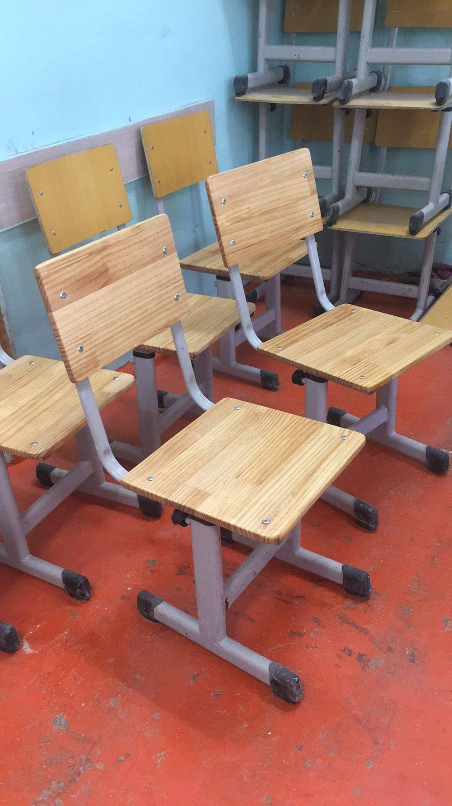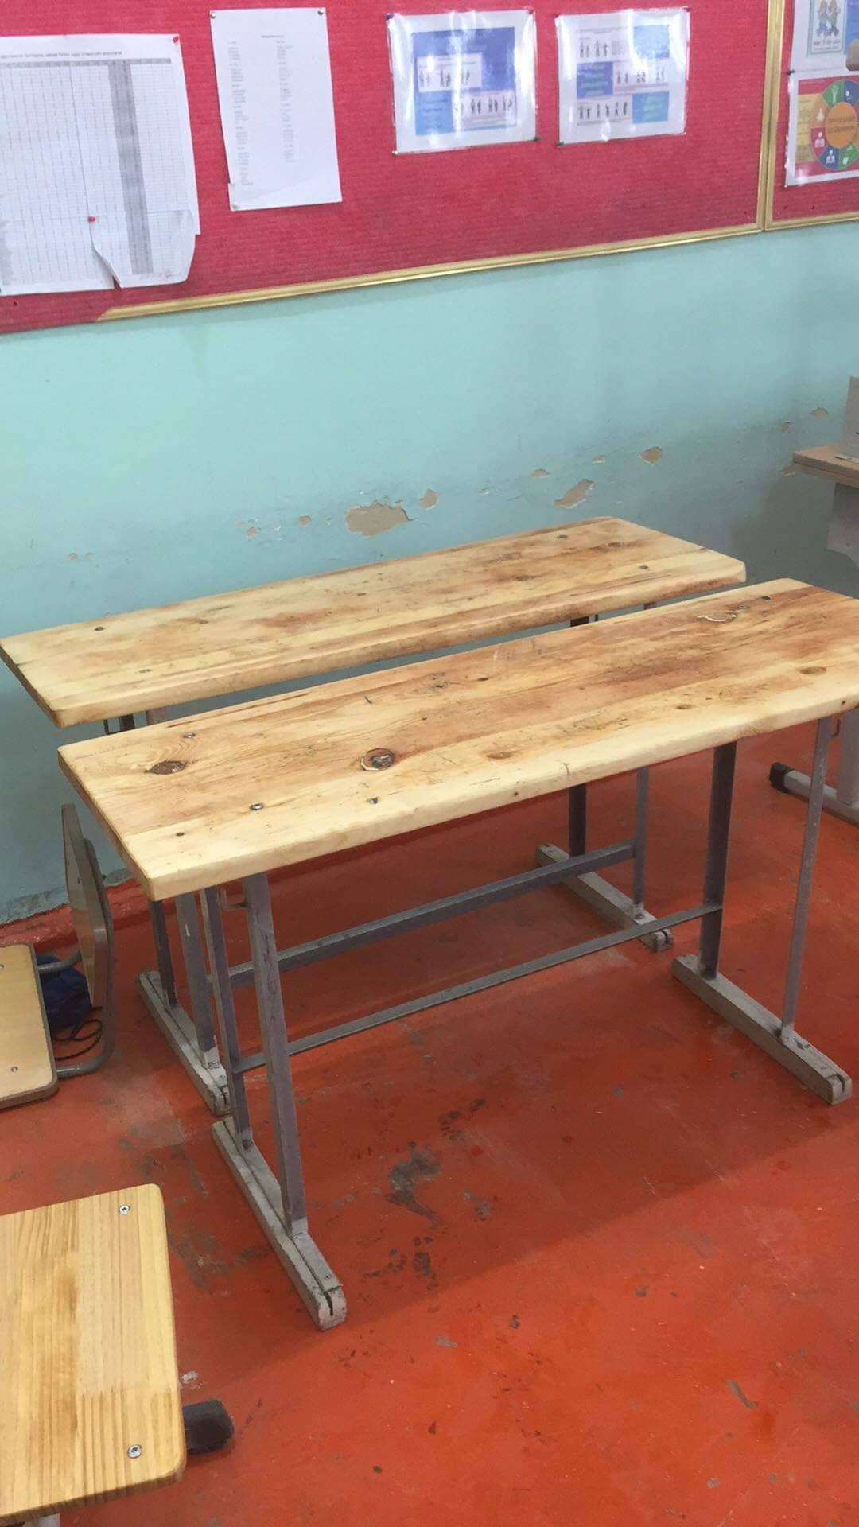
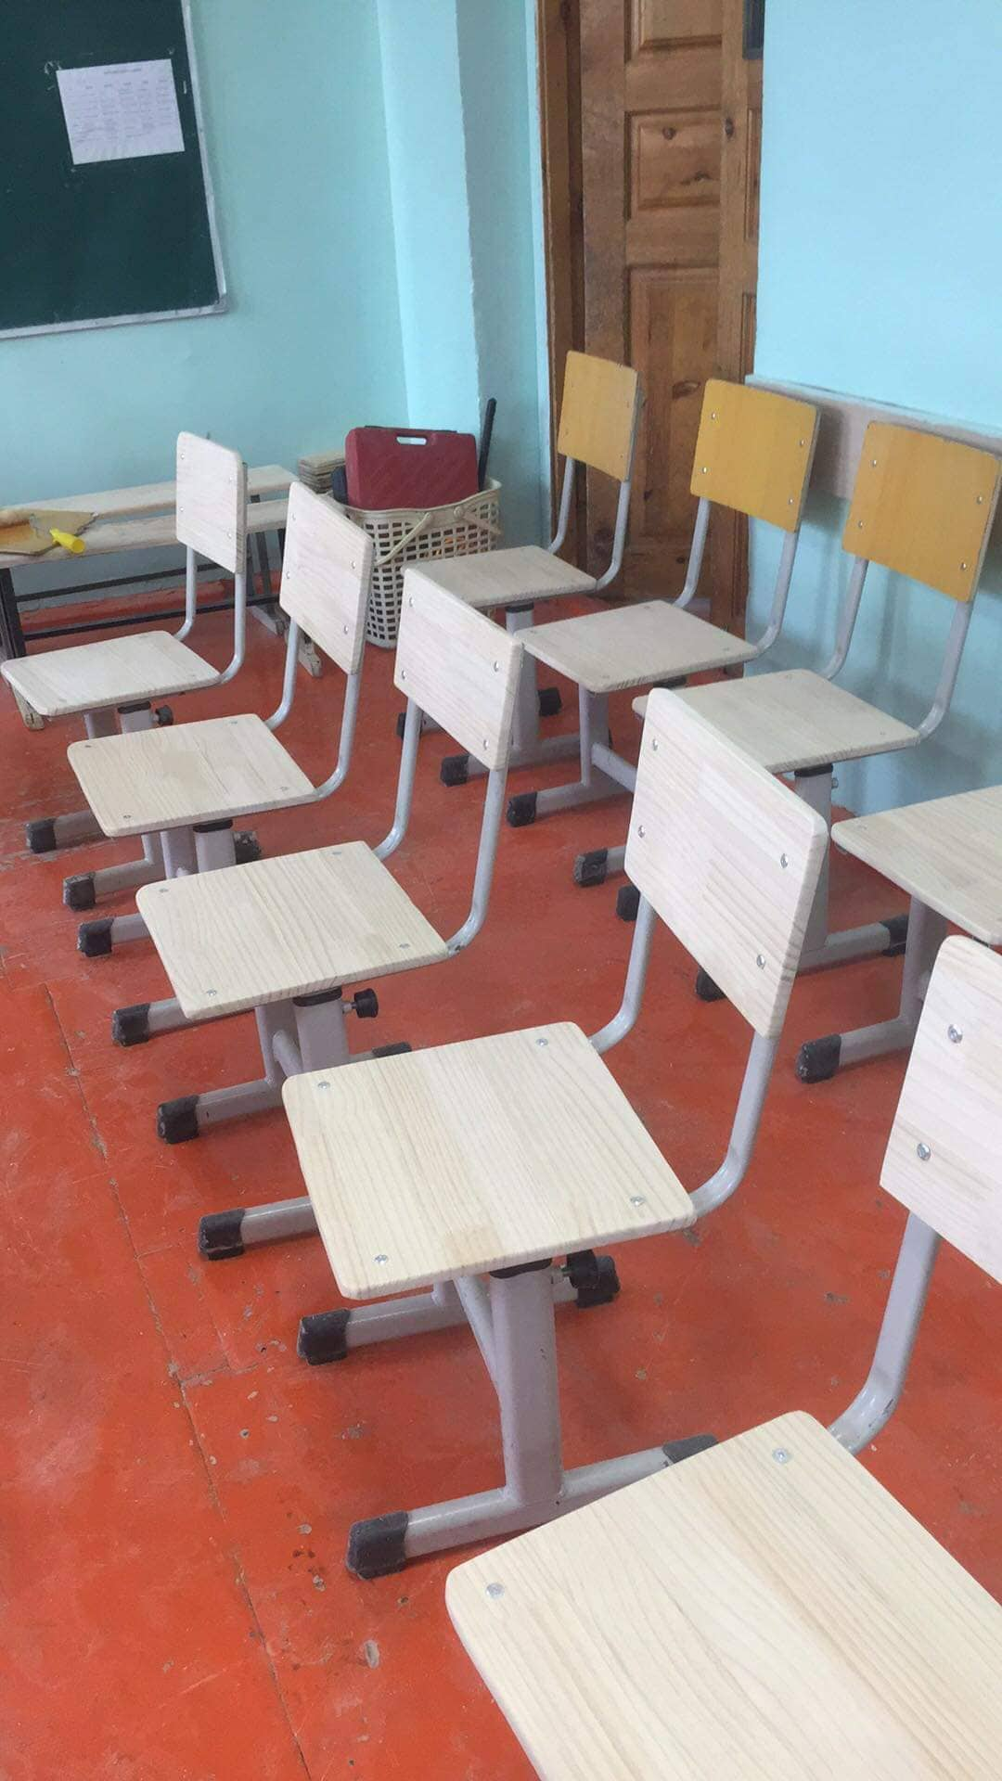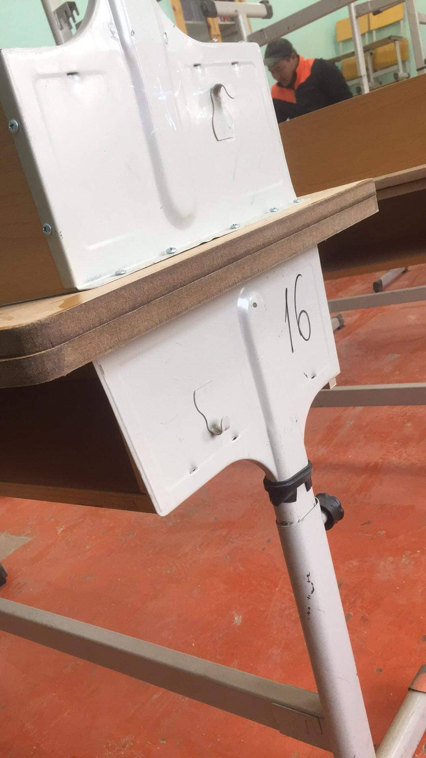

2019.09-02-НЫ ӨДӨР ЕРӨНХИЙЛӨГЧ ХАЛТМААГИЙН БАТТУЛГА “ ТУСГААР ТОГТНОЛ “СЭДВЭЭР ТЕЛЕ ХИЧЭЭЛ ЗААВ
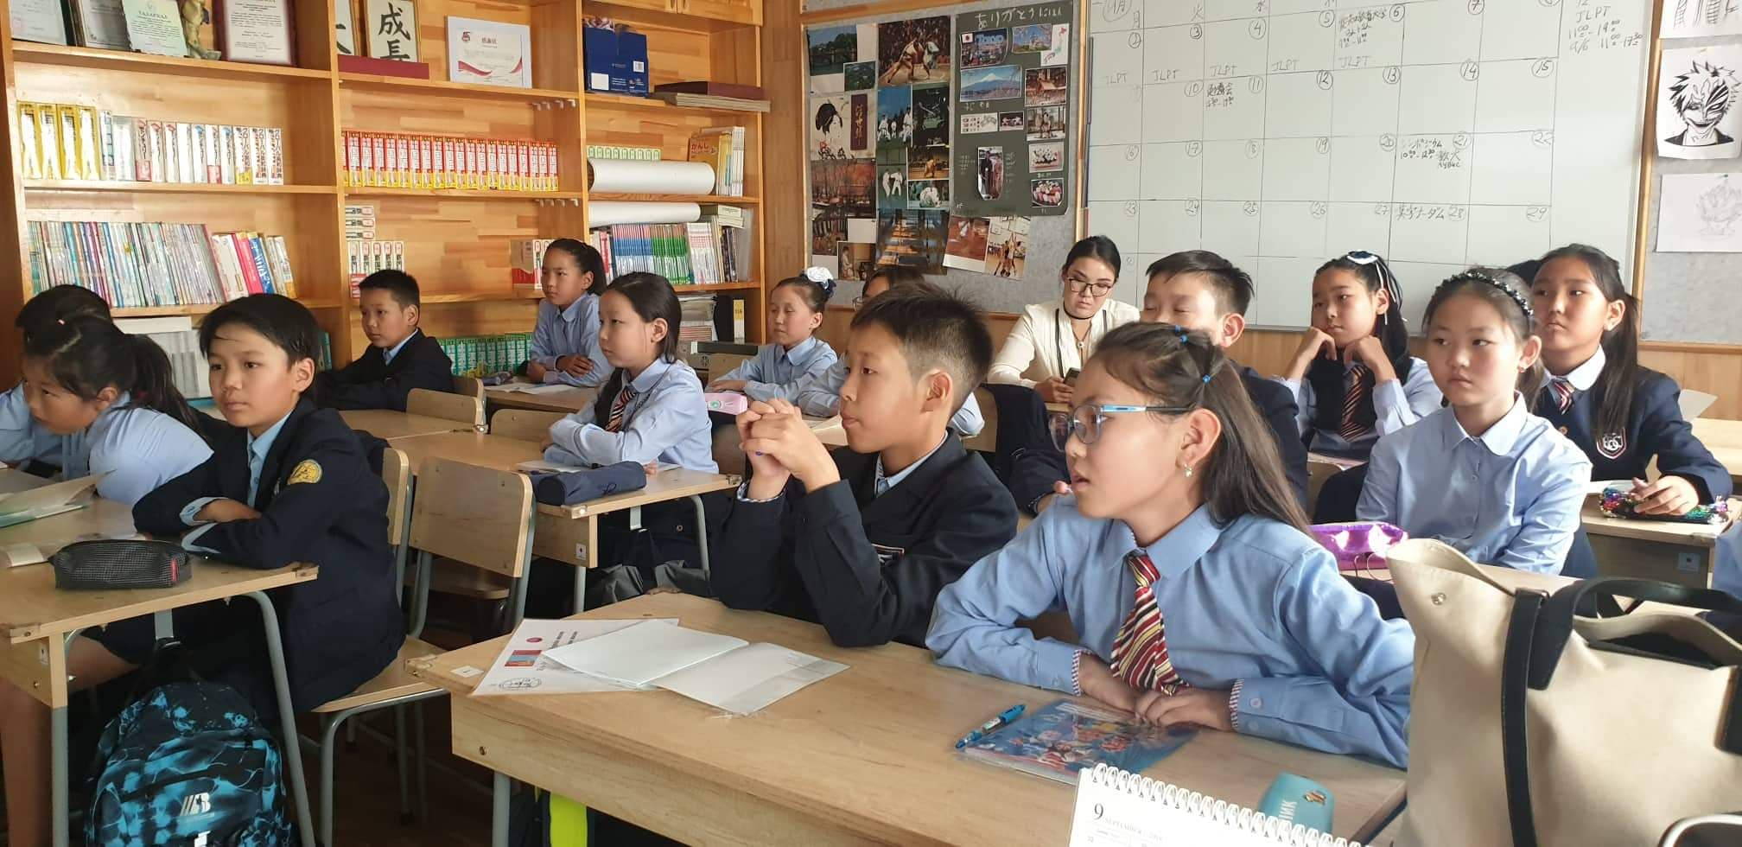
2019.09.28 “ ХАНЗНЫ НААДАМ- V “ ДУНД АНГИЙН ТӨРӨЛД III БАЙР ЭЗЛЭВ
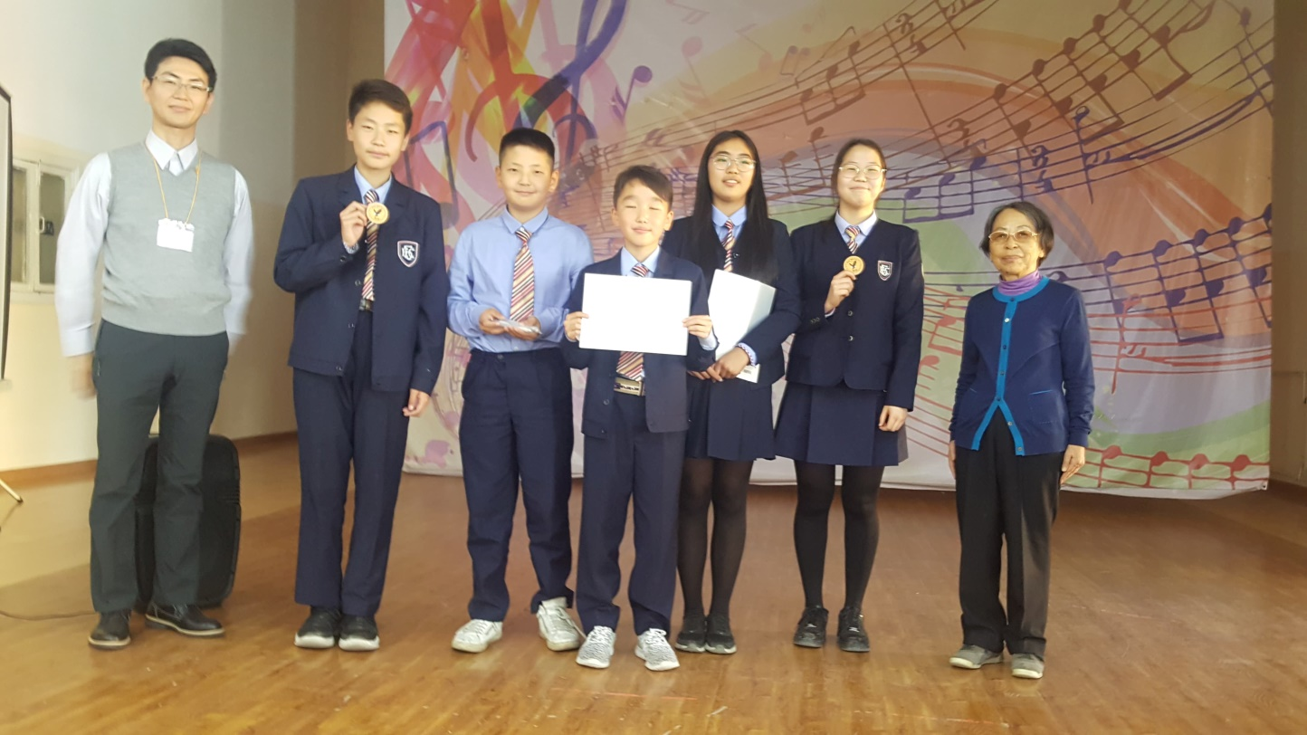

2019.10.03 ЭЦЭГ ЭХИЙН НЭГ ӨДРИЙГ ЗОХИОН БАЙГУУЛАВ
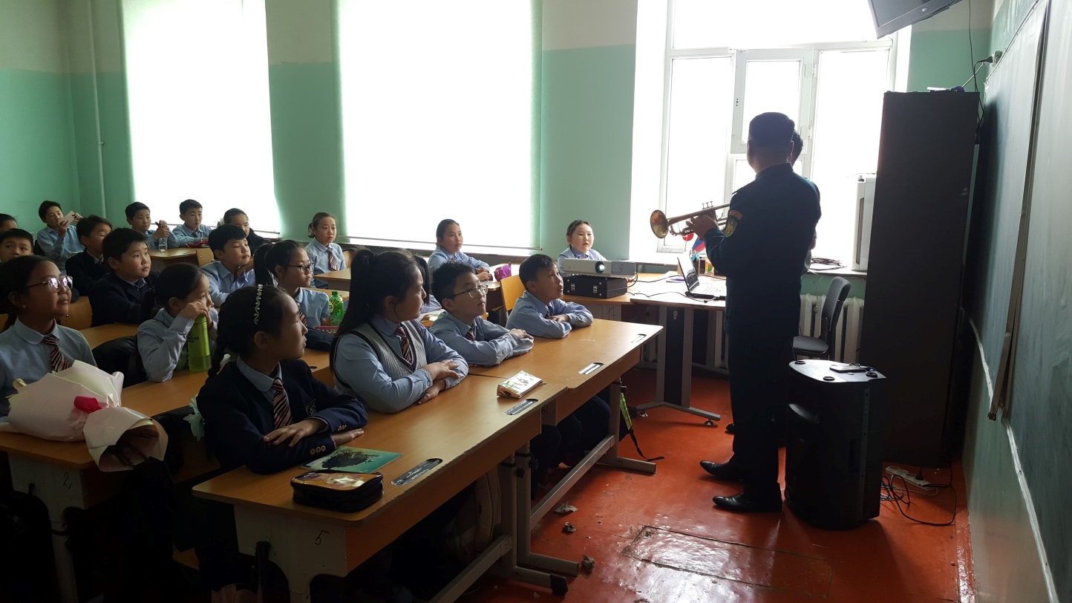

2019.10-2019.11 МУБИС-ийн БАГШЛАХ ДАДЛАГА ДАДЛАГАЖИВ
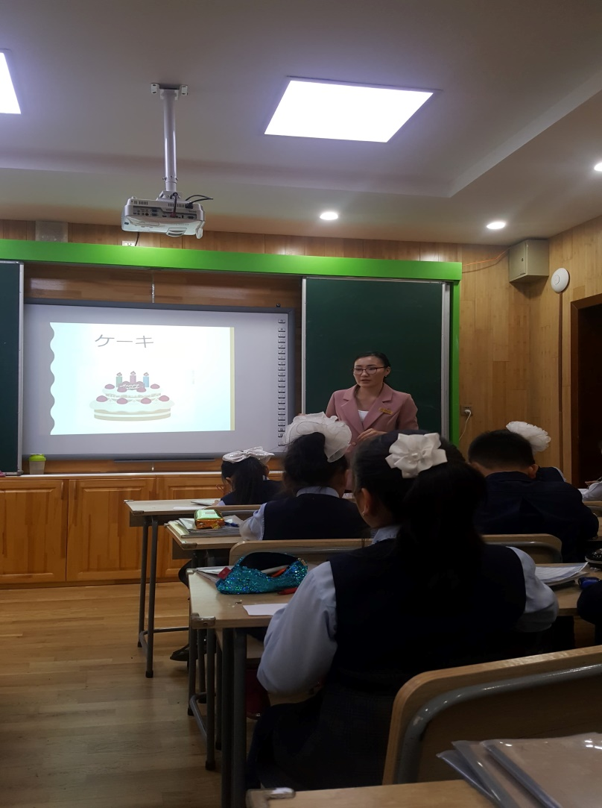

2019.11.08 ҮНДЭСНИЙ ТҮҮХИЙН МУЗЕЙ АНГИАРАА ҮЗЭВ
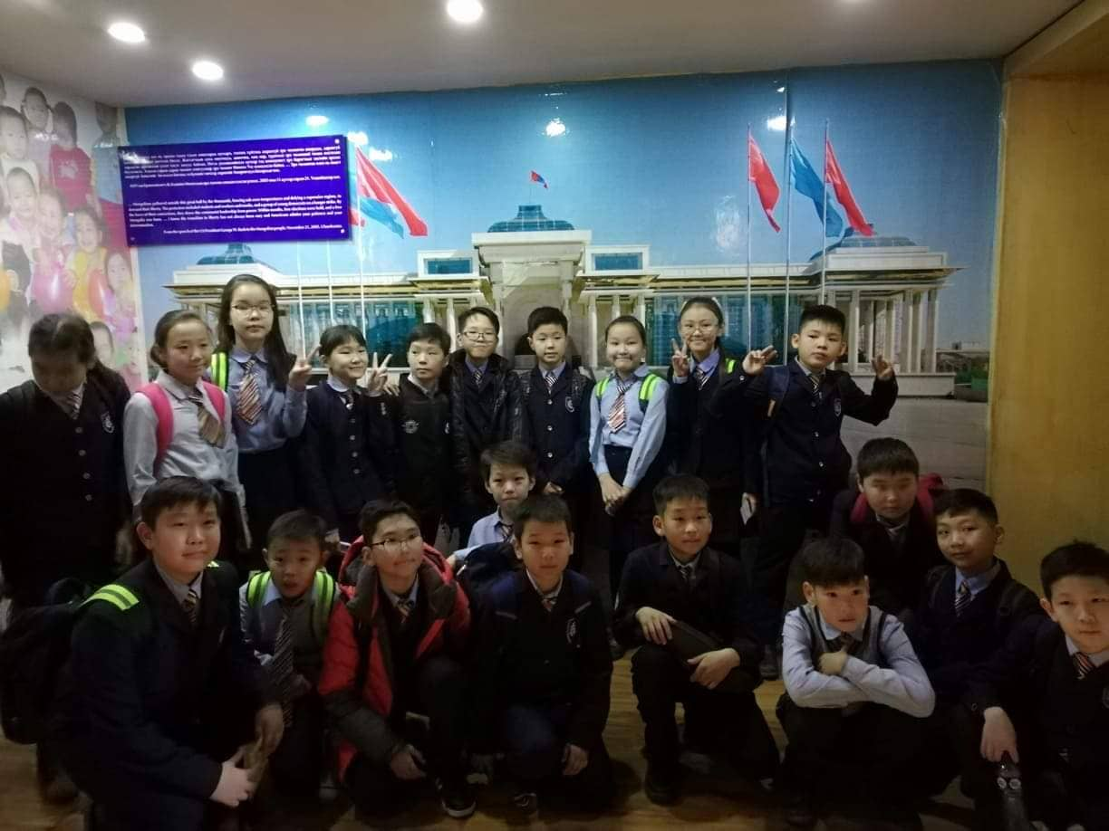
2019.11.25 “ МОНГОЛ БАХАРХЛЫН ӨДӨР “ МОНГОЛ ДЭЭЛЭЭРЭЭ ГОЁЖ ХИЧЭЭЛЛЭВ
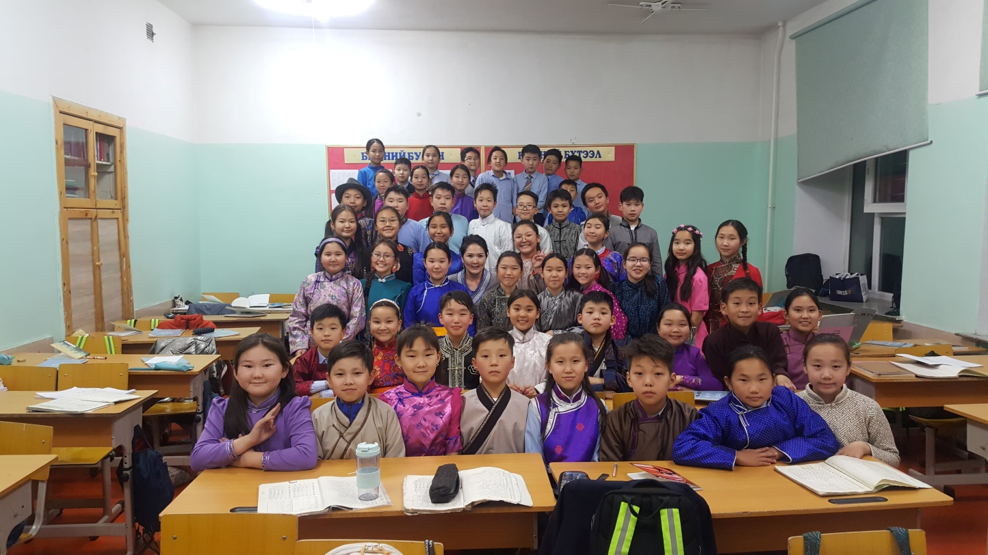

2019.11.29 САЙЖРУУЛСАН ШАХМАЛ ТҮЛШИЙГ ХЭРХЭН ХЭРЭГЛЭХ, ГАЛЛАХ ТАЛААР ХИЧЭЭЛ ЗААВ
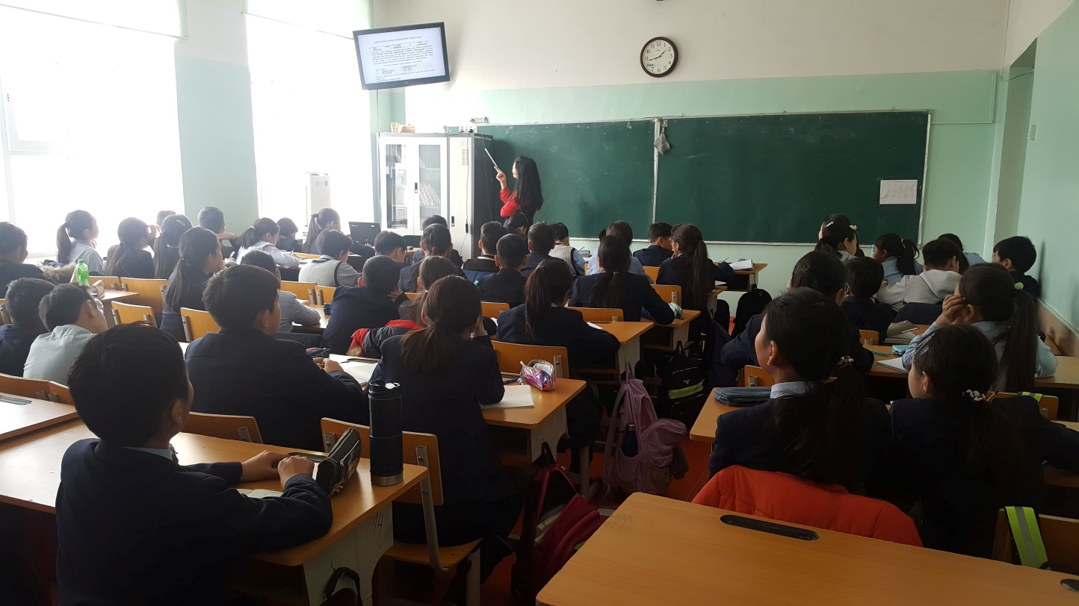
2019.12.12 СУРАГЧИЙН ХӨГЖЛИЙГ ДЭМЖИХ ХУРЛААР САЙН СУРАГЧААР ШАЛГАРСАН Д.ЭМҮЖИН
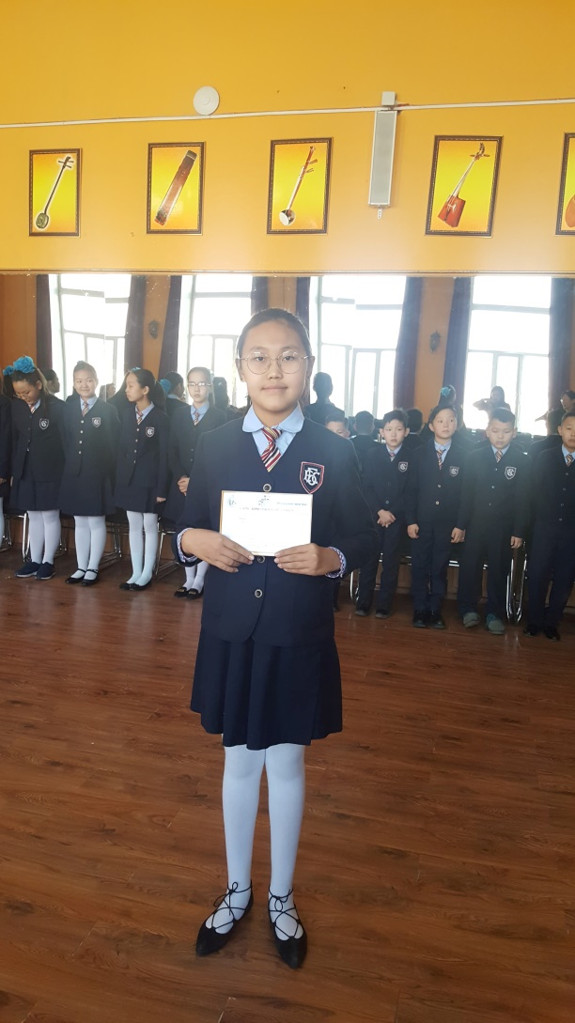

2019.12.12 СУРАГЧИЙН ХӨГЖЛИЙГ ДЭМЖИХ ХУРЛААР АНХААРУУЛАХ ХУУДАС АВСАН СУРАГЧИД
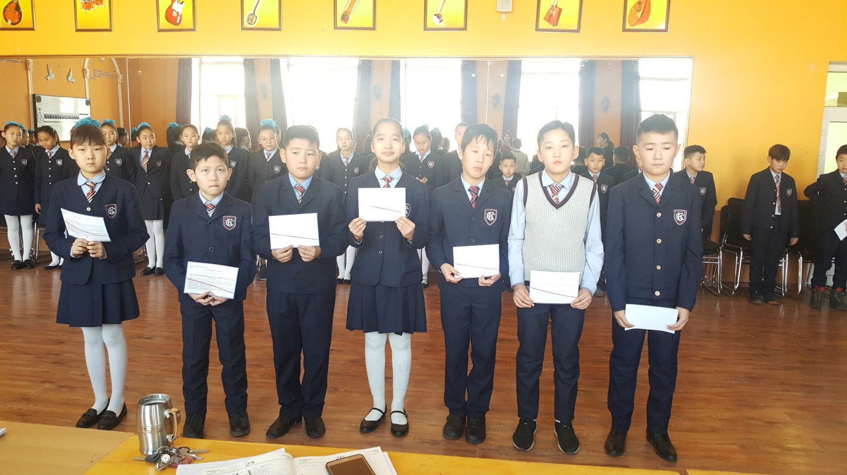

2019.12.12 СУРАГЧИЙН ХӨГЖЛИЙГ ДЭМЖИХ ХУРЛААР САЙШААХ ХУУДАС АВСАН СУРАГЧИД


